VERNISSAGE DER AKTIONSMALERIN ELISABETH SCHWAIGHOFER

Die Ausstellung ›BEHIND‹ zeigt vibrierende Farbteppiche als Impuls für die Suche nach dem »Dahinter«

Lauda-Königshofen, 25. November 2022 – Nach der erfolgreichen Wiedereröffnung der LAUDA FabrikGalerie im Herbst dieses Jahres, steht nun im Dezember der nächste kulturelle Höhepunkt in den Räumlichkeiten der LAUDA DR. R. WOBSER GMBH & CO. KG bevor. Am 8. Dezember 2022 um 19:30 Uhr wird im Rahmen einer feierlichen Vernissage die Ausstellung der österreichischen Aktionskünstlerin Elisabeth Schwaighofer eröffnet. Die musikalische Untermalung des Abends übernimmt die Würzburger Violinistin und Kulturpreisträgerin Sinn Yang, die mit ihren modernen Interpretationen von Bach die Gäste begeistern wird. Die Ausstellung ist bis zum 27. Januar 2023 für die Öffentlichkeit nach Anmeldung zugänglich.

›BEHIND‹ zeigt einen imposanten Querschnitt des Schaffens von Elisabeth Schwaighofer seit 2019 und stellt Fragen an die Besuchenden: Wie sehr sind wir bereit, unsere Perspektiven zu wechseln? Was liegt hinter dem Offensichtlichen? Welche sichtbaren und unsichtbaren Grenzen wollen überschritten werden? Ausgestellt werden bewusst unterschiedliche Werkserien, an denen die Aktionskünstlerin oft gleichzeitig arbeitet. Spontan fließt ihr beim Arbeiten in ihrem Atelier »Hauthaler Mühle« in Saalfelden zu, welcher Ansatz sie bei ihren überwiegend abstrakten Gemälden gerade beschäftigt.

Als spätberufene Malerin – die 1958 geborenen Künstlerin begann ihre Malausbildung 2005 bei Anita Grabher und Janne Wollesen – ist Schwaighofer weniger durch vorherrschende künstlerische Strömungen geprägt als durch einen persönlichen und intuitiven Zugang zur Kunst. Von 2014 bis 2016 brachten sie Meisterklassen bei dem bekannten Künstler Professor Hermann Nitsch, einem Vertreter des Wiener Aktionismus, mit der Aktionsmalerei in Berührung. Es folgten Ausstellungen u.a. in der Kunstakademie Bad Reichenhall und Kunstakademie Kolbermoor, in der Galerie Weihergut, Stadt Salzburg oder auch der Schule des Sehens Saalfelden. Darüber hinaus gibt Schwaighofer selbst Workshops im eigenen Atelier: »ErlebensArt« bedeutet für sie ein intensives Spüren und Erleben im Malprozess.

Elisabeth Schwaighofer experimentiert immer mit verschiedenen, auch ungewöhnlichen Techniken und entwickelt diese kontinuierlich weiter. So variiert sie etwa die Geschwindigkeit des Farbauftrags, malt am Boden oder an der Wand. Es entstehen dynamische Schüttbilder, vibrierende Farbteppiche, aber auch leise Naturstudien. Die Bilder leben von der Wirkung der Farben und Strukturen. Unterschiedliche Texturen, deren Entstehungen oft schwer zu enträtseln sind, treffen aufeinander, Farbschichten überdecken und legen zugleich frei – manchmal kommt auch Figürliches darin zum Vorschein. Dennoch lässt die Künstlerin während der mitunter sehr langen Schaffensprozesse stets den Zufall entscheiden. Auch gibt sie den Betrachtenden die Möglichkeit für eigene Assoziationen, denn nur selten tragen ihre Bilder einen Titel. Die großformatigen Leinwandgemälde (oftmals um die 170 x 150 cm) können überwältigen. Farbtemperaturen und Stimmungen rufen je unterschiedliche Emotionen wach und lassen nicht zuletzt tief in die Welt der Künstlerin blicken. So sieht Elisabeth Schwaighofer ihre Aktionsmalerei auch als direkten Impuls an die Betrachtenden, auch im Leben öfter »dahinter« zu blicken.

Die Ausstellungseröffnung am 8. Dezember 2022 ist auch für Pressevertreter zugänglich, wir freuen uns sehr über Ihren Besuch. Bitte teilen Sie uns Ihr Kommen per E-Mail bis 7. Dezember 2022 mit.
E-Mail: claudia.haevernick@lauda.de
Tel: + 49 (0) 9343 503-349

›BEHIND‹ – Bilder von Elisabeth Schwaighofer in der LAUDA FabrikGalerie
Die Ausstellung ist vom 9. Dezember 2022 bis zum 27. Januar 2023 der Öffentlichkeit zugänglich.
Öffnungszeiten nach Voranmeldung:
Mo - Do: 9:00 bis 16:00 Uhr
Fr: 9:00 bis 14:00 Uhr

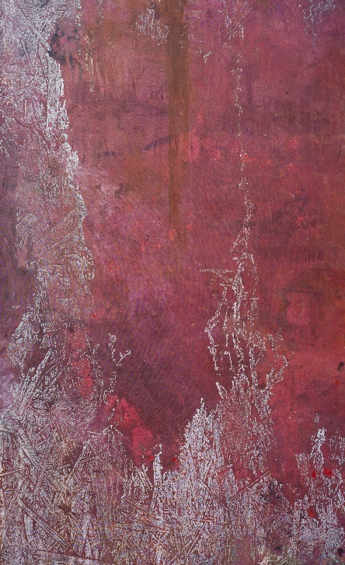  Bild 1: Eisfenster von Elisabeth Schwaighofer  pic_LAUDA_FabrikGalerie_Eisfenster © Elisabeth Schwaighofer.jpg | 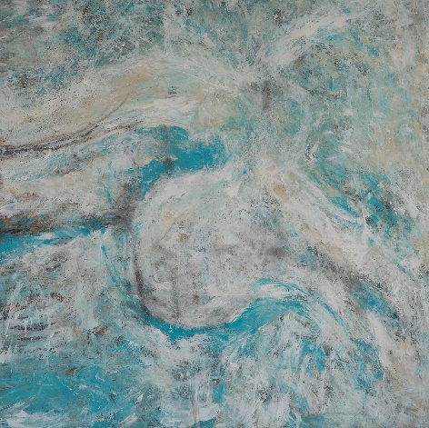  Bild 2: Werk ohne Titel von Elisabeth Schwaighofer  pic_LAUDA_FabrikGalerie_ohne Titel © Elisabeth Schwaighofer.jpg | 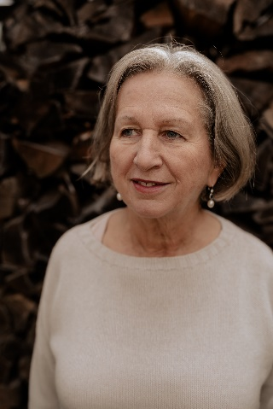  Bild 3: Elisabeth Schwaighofer  pic_LAUDA_FabrikGalerie_Portrait Aktionsmalerin Elisabeth Schwaighofer © Elisabeth Schwaighofer.jpg

Pressekontakt LAUDA FabrikGalerie
Seit 1995 zeigt die LAUDA FabrikGalerie Werke vorwiegend regionaler, aber auch international renommierter Künstler unserer Gegenwart. Ein breites Spektrum aus Farben, Träumen, ausgemalten Fantasien und Skulpturen – von real bis surreal. Die Exponate werden von Mitarbeitern, Geschäftsfreunden und Kunstfreunden von nah und fern gleichermaßen bewundert. In der Reihe ›Art After Work‹ finden so an fünf Terminen im Jahr verschiedene Ausstellungen in den Räumlichkeiten der LAUDA FabrikGalerie sowie als Jahreshighlight eine große Vernissage im Dezember statt. Wir freuen uns auf einen offenen Austausch mit Ihnen – sprechen Sie uns an!

CLAUDIA HAEVERNICK
Leiterin Unternehmenskommunikation
T + 49 (0) 9343 503-349
claudia.haevernick@lauda.de
www.lauda-fabrikgalerie.de

